一、概论
1.宏内核：
整个系统分为内核与应用两层
内核：运行在特权级，集中控制所有计算资源
应用：运行在非特权级，受内核管理，使用内核服务
优缺点：
- 宏内核拥有丰富的沉淀和积累
  - 拥有巨大的统一的社区和生态
  - 针对不同场景优化了30年
- 宏内核的结构性缺陷
  - 安全性与可靠性问题：模块之间没有很强的隔离机制
  - 实时性支持：系统太复杂导致无法做最坏情况时延分析
  - 系统过于庞大而阻碍了创新：Linux代码行数已经过2800万
难以满足：
- 向上向下的扩展
  - 很难去剪裁/扩展一个宏内核系统支持从KB级别到TB级别的场景
- 硬件异构性
  - 很难长期支持一些定制化的方式去解决一些特定问题
- 功能安全
  - 一个广泛共识：Linux无法通过汽车安全完整性认证（ASIL-D）
- 信息安全
  - 单点错误会导致整个系统出错，而现在有数百个安全问题（CVE）
- 确定性时延
  - Linux花费10+年合并实时补丁，目前依然不确定是否能支持确定性时延
2.微内核：
- 设计原则：最小化内核功能
  - 将操作系统功能移到用户态，称为"服务"（Server）
  - 在用户模块之间，使用消息传递机制通信
- 优点
  - 易于扩展：直接添加一个用户进程即可为操作系统增加服务
  - 易于移植：大部分模块与底层硬件无关
  - 更加可靠：在内核模式运行的代码量大大减少
  - 更加安全：即使存在漏洞，服务与服务之间存在进程粒度隔离
  - 更加健壮：单个模块出现问题不会影响到系统整体
- 缺点
  - 性能较差：内核中的模块交互由函数调用变成了进程间通信
  - 生态欠缺：尚未形成像Linux一样具有广泛开发者的社区
  - 重用问题：重用宏内核操作系统提供兼容性，带来新问题
混合内核架构：
- 宏内核与微内核的结合
  - 将需要性能的模块重新放回内核态
3.外核架构：
- Exokernel 不提供硬件抽象
  - "只要内核提供抽象，就不能实现性能最大化"
  - 只有应用才知道最适合的抽象（end-to-end原则）
- Exokernel 不管理资源，只管理应用
  - 负责将计算资源与应用的绑定，以及资源的回收
  - 保证多个应用之间的隔离
库OS（LibOS）
  - 策略与机制分离：将对硬件的抽象以库的形式提供
  - 高度定制化：不同应用可使用不同的LibOS，或完全自定义
  - 更高性能：LibOS与应用其他代码之间通过函数调用直接交互
Unikernel（单内核）
- 虚拟化环境下的LibOS
  - 每个虚拟机只使用内核态
  - 内核态中只运行一个应用+LibOS
  - 通过虚拟化层实现不同实例间的隔离
- 适合容器等新的应用场景
  - 每个容器就是一个虚拟机
  - 每个容器运行定制的LibOS以提高性能
Exokernel架构的优缺点分析
- 优点
  - OS无抽象，能在理论上提供最优性能
  - 应用对计算有更精确的实时等控制
  - LibOS在用户态更易调试，调试周期更短
- 缺点
  - 对计算资源的利用效率主要由应用决定
  - 定制化过多，导致维护难度增加
4.多内核/复内核（Multikernel）
- 背景：多核与异构
  - OS内部维护很多共享状态
    - Cache一致性的保证越来越难
    - 可扩展性非常差，核数增多，性能不升反降
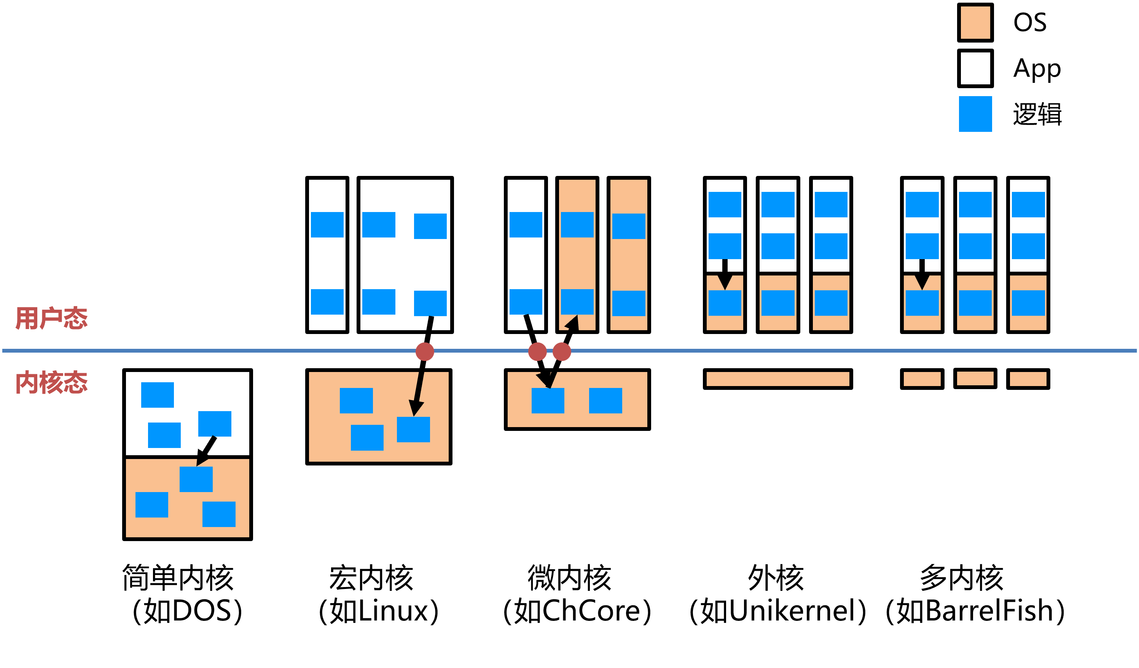
  - GPU等设备越来越多
    - 设备本身越来越智能——设备有自己的CPU
    - 通过PCIe连接，主CPU与设备CPU之间通信非常慢
    - 通过系统总线连接，异构SoC（System on Chip）
- Multikernel的思路
  - 默认的状态是划分而不是共享
  - 维持多份状态的copy而不是共享一份状态
  - 显式的核间通信机制
- Multikernel的设计
  - 在每个core上运行一个小内核
    - 包括CPU、GPU等
  - OS整体是一个分布式系统
  - 应用程序依然运行在OS之上
二、底层基础
- ISA (Instruction Set Architecture)
  - CPU向软件（应用程序和操作系统）提供的接口
    - 理解软件在CPU上的运行（操作系统设计、程序调试、内存安全等）
  - 操作系统中包含体系结构相关的汇编代码
    - 操作系统启动代码（例如栈未设置）
    - 部分操作C语言无法表达（例如获取系统状态、刷新TLB）
    - 有场景汇编代码比C代码高效很多（例如memcpy）
- ARMv8：31个64位通用寄存器：处理器内部的高速存储单元。64位X，其中小32位W。PC寄存器，PSTATE，ZR寄存器，SP寄存器。
指令部分
- mov dst, src 可为32/64位。src还可为立即数如#1。高32位清0
- add/sub/mul/div Rd,Rn,Op2
- neg Rd,Rn 相反数，控制符号
- lsl/lsr Rd,Rn,Op2 位左右移 补0
- asr/ror 算数右移（不改变符号/循环）
- eor/orr/and Rd,Rn,Op2
- mvn Rd,Rn 位取反
- add x2, x2, x2, lsl #1 合法，跳过中间变量
- 对操作数进行位扩展
- 例子： add x19, x19, w0, sxtw
- 无符号扩展: uxtb, uxth, uxtw
- 符号扩展: sxtb, sxth, sxtw
- ldr R,addr R ← mem[addr : addr+R_{s}]（64位寻址）
- str R,addr mem[addr : addr+R_{s}] ← R
- ldp R1, R2, addr R1,R2 ← mem[addr : addr+R1_{s}+R2_{s}]
- stp R1, R2, addr mem[addr : addr+R1_{s}+R2_{s}] ← R1,R2
- 寻址模式是表示内存地址的表达式
  - 基地址模式（索引寻址）
    - [r_{b}]
  - 基地址加偏移量模式（偏移量寻址）
    - [r_{b}, offset]
  - 前索引寻址（寻址操作前更新基地址）
    - [r_{b}, offset]! r_{b} += Offset; 寻址M[r_{b}]
  - 后索引寻址（寻址操作后更新基地址）
    - [r_{b}], offset 寻址M[r_{b}]; r_{b} += Offset
- 条件码是一组标志位的统称
  - 条件码由PSTATE寄存器维护
  - N（Negative）、Z（Zero）、C（Carry）、V（Overﬂow）
- 条件码保留之前相关指令的执行状态，这种指令包括：
  - 带有s后缀的算术或逻辑运算指令（如subs、adds）
  - 比较指令
    - cmp：操作数之差；例如 cmp x0, x1
    - cmn：操作数之和；例如 cmn x0, x1
    - tst ：操作数相与；例如 tst x0, x1
函数部分
- 指令
  - bl label (直接调用，调用函数)
  - blr Rn (间接调用，调用函数指针)
- 功能
  - 将返回地址存储在链接寄存器LR (x30寄存器的别名)
  - 跳转到被调用者的入口地址
- 指令
  - ret (不区分直接调用与间接调用)
- 功能
  - 跳转到返回地址（链接寄存器LR，Link Register）
- 栈桢：每个函数在运行期间使用的一段内存
  - 生命周期：从被调用到返回前
  - 作用：存放其局部状态
    - 存放返回地址
    - 存放上一个栈桢的位置
    - 存放局部变量
- CPU中的另一个特殊寄存器SP（独立）
  - 指向栈顶（低地址）
帧指针FP：x29寄存器
- 栈桢回溯
  - 栈桢大小不一
  - 如何找到上一个栈桢（如调试）
    - 保存x29（上一个栈桢的SP）
    - 将当前SP写入x29（让callee能保存）
似乎是修改和保存的中间量，在新SP下保存旧SP
- 调用者使用x0 ~ x7寄存器传递前8个参数
- 被调用者使用x0寄存器传递返回值
- 调用者压到栈上的数据
  - 第8个之后的参数
  - 按声明顺序从右到左
  - 所有数据对齐到8字节
- 被调用者通过SP+偏移量访问
- 约定：x9-x15调用者保存；x19-x28被调用者保存
按需保存，调用完恢复
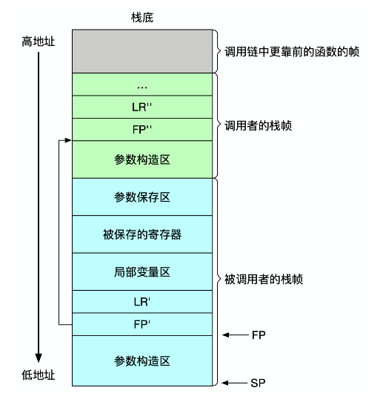
函数局部变量存放在函数栈桢中
系统部分
- 抽象进程状态信息（PSTATE）
  - 条件码 (Condition flags)
    - NZCV
  - 执行状态 (Execution state controls)
    - CurrentEL：CPU当前特权级别
  - 异常掩码 (Exception mask bits)
    - DAIF
  - 访问控制 (Access control bits)
    - 例如PAN（Privileged Access Never)
- 用户态（User-mode）
  - 只能使用用户 ISA
- 内核态（Kernel-mode）
  - 可以同时使用系统 ISA 和用户ISA
- 操作系统往往同时包含内核态与用户态的代码
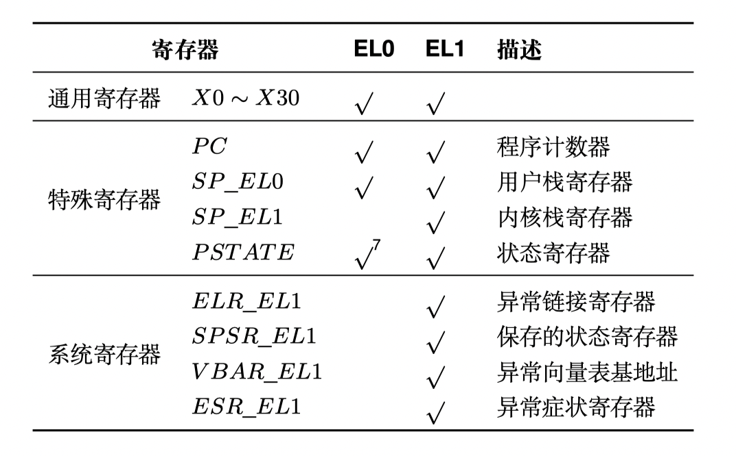
  - 如：Unix包含内核态的kernel 与 用户态的 shell
- 同步异常
  - 执行当前指令触发异常
    - 第一类：用户程序主动发起：svc指令（OS利用eret指令返回）
    - 第二类：非主动，例如用户程序意外访问空指针：普通ldr指令（OS“杀死”出错程序）
- 异步异常
  - CPU收到中断信号
    - 从外设发来的中断，例如屏幕点击、鼠标、收到网络包
    - CPU时钟中断，例如定时器超时
异常处理函数
- 属于操作系统的一部分
  - 运行在内核态的代码
- 异常处理函数完成异常处理后，将通过下述操作之一转移控制权：
  - 回到发生异常时正在执行的指令（如外部中断）
  - 回到发生异常时的下一条指令（空指针访问等）
  - 不返回/切换到其它进程执行（kill）
异常向量表：CPU找到异常处理函数
- 操作系统内核预先在一张表中设置不同异常的处理函数
  - 基地址存储在VBAR_EL1寄存器中
  - 系统寄存器
- CPU在异常发生时自动跳转到
相应处理函数
  - 同步异常：主动下陷svc、指令执行出错
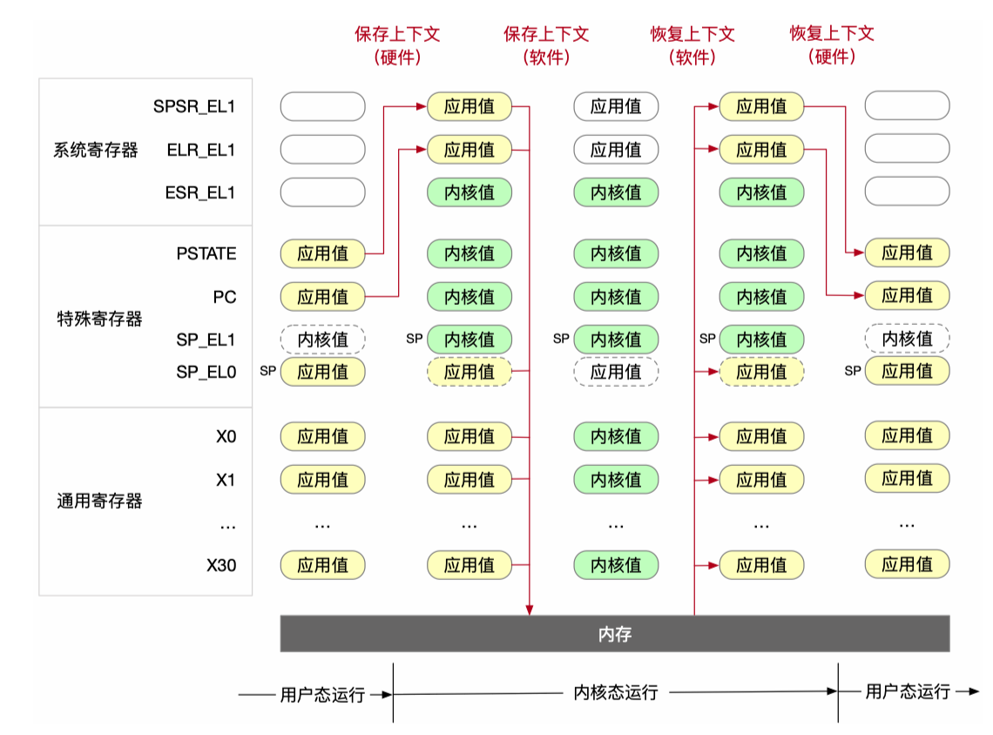
  - 异步异常：中断（IRQ、FIQ）、SError
处理器（硬件）在切换过程中的任务
- 将发生异常事件的指令地址保存在ELR_EL1中
- 将异常事件的原因保存在ESR_EL1
例如，是执行svc指令导致的，还是访问地址出错导致的
- 将处理器的当前状态（即PSTATE）保存在SPSR_EL1
- 栈寄存器不再使用SP_EL0（用户态栈寄存器），开始使用SP_EL1
内核态栈寄存器，需要由操作系统提前设置
- 修改PSTATE寄存器中的特权级标志位，设置为内核态
- 找到异常处理函数的入口地址，并将该地址写入PC，开始运行操作系统
根据VBAR_EL1寄存器保存的异常向量表基地址，以及发生异常事件的类型确定
eret：从内核态返回到用户态
- 将SPSR_EL1中的处理器状态写入PSTATE中
  - 处理器状态也从 EL1 切换到 EL0
- 栈寄存器不再使用SP_EL1，开始使用SP_EL0
  - 注意：SP_EL1的值并没有改变
  - 下一次下陷时，操作系统依然会使用这个内核栈
- 将ELR_EL1中的地址写入PC，并执行应用程序代码
操作系统（软件）在切换过程中的任务
- 主要任务：将属于应用程序的 CPU 状态保存到内存中
  - 用于之后恢复应用程序继续运行
- 应用程序需要保存的运行状态称为处理器上下文
  - 处理器上下文（Processor Context）：应用程序在完成切换后恢复执行所需的最小处理器状态集合
  - 处理器上下文中的寄存器具体包括：
    - 通用寄存器 X0-X30
    - 特殊寄存器，主要包括PC、SP和PSTATE
    - 系统寄存器，包括页表基地址寄存器等
系统调用的参数传递和返回值（软件约定）
- 最多允许8个参数
  - x0-x7寄存器
  - x8用于存放系统调用编号
- 返回值存放于x0寄存器中
vDSO：直接加载代码和值（只读）避免系统调用
- 内核定义
  - 在编译时作为内核的一部分
- 用户态运行
  - 将gettimeofday（例子）的代码加载到一块与应用共享的内存页
  - 这个页称为：vDSO
    - Virtual Dynamic Shared Object
  - Time 的值同样映射到用户态空间（只读）
    - 只有在内核态才能更新这个值
Flex-SC
- 一种新的syscall机制
  - 引入 system call page ，由 user & kernel 共享
  - 应用程序可以将系统调用的请求 push 到 system call page
  - 内核会从system call page poll system call 请求
  - Exception-less syscall
  - 将系统调用的调用和执行解耦，可分布到不同的CPU核
Privbox：不想看
三、内存管理
Memory Management Unit （MMU）
- 如果使用单级页表结构，那么页表本身有多大呢？
  - 假设32位的地址空间，页大小为4K，页表项为4字节
  - 假设64位的地址空间，页大小为4K，页表项为8字节
- 对于32位地址空间
  - 2^32 / 4K * 4 = 4MB
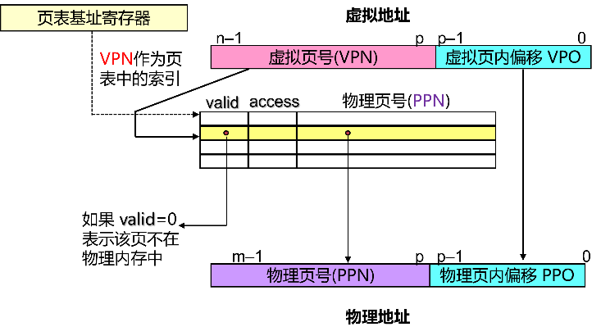
- 对于64位地址空间
  - 2^64 / 4K * 8 = 33,554,432 GB
- 多级页表能有效压缩页表的大小
- 原因：允许页表中出现空洞
  - 若某个页表页中的某个页表项为空，
那么其对应的下一级页表页便无需存在
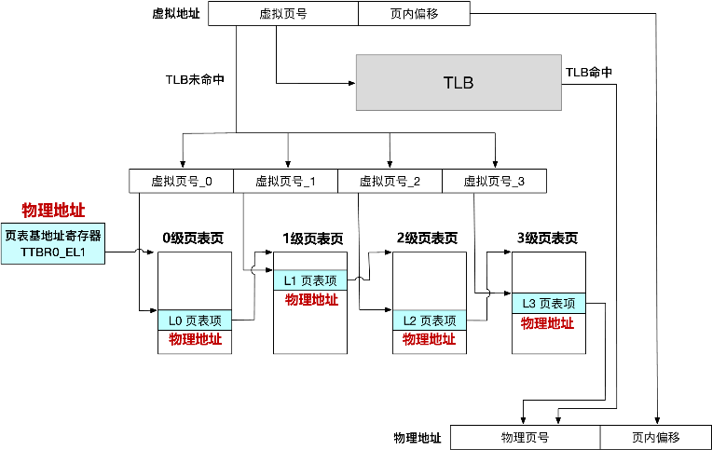
  - 应用程序的虚拟地址空间大部分都未分配
- 「63：48」16-bit
  - 必须全是0或者全是1（软件用法：一般应用程序地址是0，内核地址是1）
  - 也意味着虚拟地址空间大小最大是2⁴⁸ Byte，即256TB
- 「47：39」9-bit：0级页表索引
- 「38：30」9-bit：1级页表索引
- 「29：21」9-bit：2级页表索引
- 「20：12」9-bit：3级页表索引
- 「11：0」12-bit：页内偏移
假设进程只用到0，1，2^36 – 1三个虚拟页
- 单级页表, 共需2^36 个页表项 ，共占用2^39B
- 4级页表，仅需要一个0级页表，2个一级页表，2个二级页表，2个三级页表，共七个页表，每个页表页占用 (4KB)，共占用28KB
若在页表中填写虚拟地址 0-16M 的映射，则页表至少需要占用多少空间？虚拟地址对应的 0、1、2、3 级页表项索引分别是 1、2、3、 4。
44KB。因为需要 1 个 0 级页表页，1 个 1 级页表页，1 个 2 级页表，8 个3 级页表页，合计 11 个页表页。
- AARCH64
  - 两个页表基地址寄存器：TTBR0_EL1 & TTBR1_EL1
    - MMU根据虚拟地址第63位选择使用哪一个
  - 以Linux为例
    - 应用程序（地址首位为0）：使用TTBR0_EL1
    - 操作系统（地址首位为1）：使用TTBR1_EL1
- X86_64
  - 一个寄存器：CR3（Control Register 3）
- 机器上电会先进入物理寻址模式
  - 系统软件需配置控制寄存器使能页表从而进入虚拟寻址模式
- AARCH64
  - SCTLR_EL1, System Control Register, EL1
  - 第0位（M位）置1，即在EL0和EL1权限级使能页表
- X86_64
  - CR4，第31位（PG位）置1，即使能页表
页表页
- 每级页表有若干离散的页表页
  - 每个页表页占用一个物理页
- 第 0 级（顶层）页表有且仅有一个页表页
  - 页表基地址寄存器存储的就是该页的物理地址
- 每个页表页中有 512 个页表项
  - 每项为 8 个字节（64位），用于存储物理地址和权限
页表项中的属性位
- V（Valid）：当访问时V=0，则触发缺页异常
- UXN（Unprivileged eXecute Never）：用户态不可执行（例如栈）
- PXN（Privileged eXecute Never）：内核态不可执行（防止内核执行用户代码）
- AF（Access Flag）：当访问时，MMU标记该位
- AP（Access Permissions）
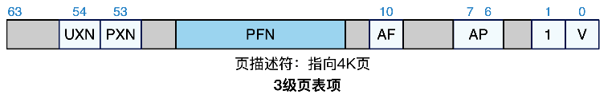
- DBM （Dirty Bit）： 51位，ARMv8.1-TTHM特性支持
有效的3级页表项：第1位必须是1
前3级只有PFN和最后两位。第一位如为1则块
- 多级页表的设计是典型的用时间换空间的设计
  - 优点：压缩页表大小
  - 缺点：增加了访存次数（逐级查询）
    - 1次内存访问，变成了5次内存访问
TLB
- TLB 位于CPU内部，是页表的缓存
  - Translation Lookaside Buffer
  - 缓存了虚拟页号到物理页号的映射关系
  - 有限数目的TLB缓存项
- 在地址翻译过程中，MMU首先查询TLB
  - TLB命中，则不再查询页表 （fast path）
  - TLB未命中，再查询页表
地址翻译
- 虚拟地址（VA）构成
  - VPO（Virtual page offset），虚拟页偏移
  - VPN（Virtual page number），虚拟页号
    - TLBI（TLB index）
    - TLBT（TLB tag）
- 物理地址（PA）构成
  - PPO（Physical page offset），物理页偏移
  - PPN（Physical page number），物理页号
- TLB 使用虚拟地址索引
  - 当OS切换进程页表时需要全部刷新
- AARCH64上内核和应用程序使用不同的页表
  - 分别存在TTBR0_EL1和TTBR1_EL1
  - 使用的虚拟地址范围不同
  - 系统调用过程不用切换
如何降低TLB刷新导致的开销
- 硬件特性ASID（AARCH64）： Address Space ID
  - OS为不同进程分配8位或16位 ASID
    - ASID的位数由TCR_EL1的第36位（AS位）决定
    - OS负责将ASID填写在TTBR0_EL1的高8位或高16位
  - TLB的每一项也会缓存ASID
    - 地址翻译时，硬件会将TLB项的ASID与TTBR0_EL1的ASID对比
    - 若不匹配，则TLB miss
- 使用了ASID之后
  - 切换页表（即切换进程）后，不再需要刷新TLB，提高性能
  - 修改页表映射后，仍需刷新TLB
- OS修改页表后，需要刷新其它核的TLB吗？
  - 需要，因为一个进程可能在多个核上运行。那成本挺高啊
- OS如何知道需要刷新哪些核的TLB？
  - 操作系统知道进程调度信息
- OS如何刷新其他核的TLB？
  - x86_64: 发送IPI中断某个核，通知它主动刷新
  - AARCH64: 可在local CPU上刷新其它核TLB
    - 调用的ARM指令：TLBI ASIDE1IS
- 刷新TLB的相关指令
  - 清空全部TLBI VMALLEL1IS
  - 清空指定ASID TLBI ASIDE1IS
  - 清空指定虚拟地址TLBI VAE1IS
不是整个都刷新
虚拟内存机制的优势
- 高效使用物理内存
  - 使用 DRAM 作为虚拟地址空间的缓存
- 简化内存管理
  - 每个进程看到的是统一的线性地址空间
- 更强的隔离与更细的权限控制
  - 一个进程不能访问属于其他进程的内存
  - 用户程序不能够访问特权更高的内核信息
  - 不同内存页的读、写、执行权限可以不同
- 不同进程互不干扰
  - 仿佛独占所有内存
- 绝大部分地址段均可用
  - 除了顶部的内核地址区域
- 不同的进程对相同的物理页拥有不同的权限
  - 通过页表项中的权限位来控制
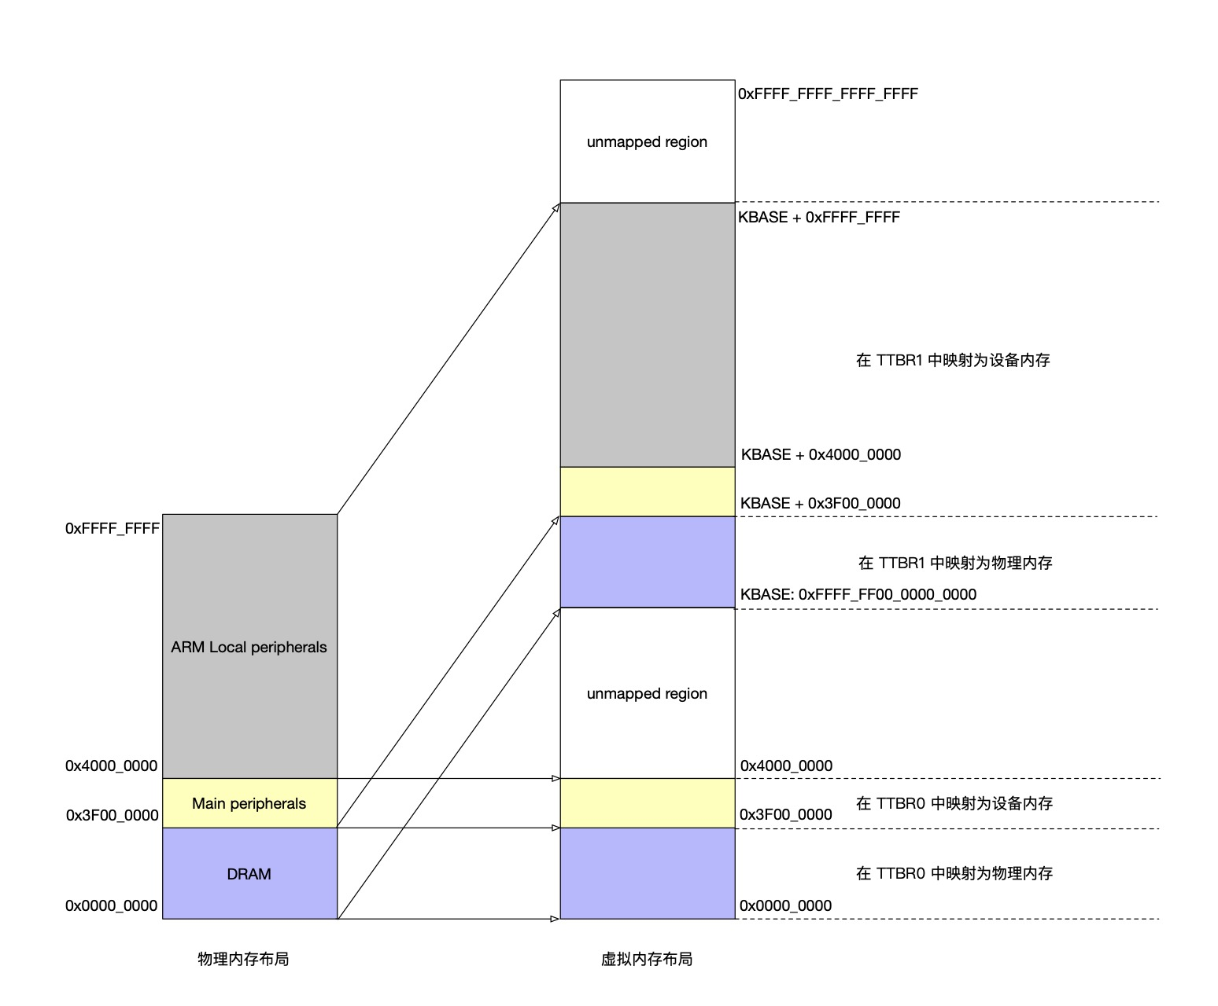
四、启动
ARMv8架构下内核启动的3个主要任务
- 设置CPU异常级别（特权级别）
- 设置页表并开启虚拟内存机制
- 设置异常向量表并打开中断具体过程
- 设置CPU异常级别为EL1
- 设置页表并开启虚拟内存机制
  - TTBR0_EL1: 虚拟地址 = 物理地址
  - TTBR1_EL1: 虚拟地址 = 物理地址 + OFFSET
- 设置异常向量表
  - 每个异常向量表项跳转到对应的异常处理函数
  - 处理异常前保存进程上下文、返回进程前恢复其上下文
TTBR1_EL1和TTBR0_EL1分别指向内核和应用页表
- 操作系统自己使用的页表
  - 在启动时填写
  - 映射全部物理内存
  - 虚拟地址 = 物理地址 + 固定偏移 直接映射，Direct Mapping
立即映射
- 创建进程时，OS按照虚拟内存区域填写进程页表
  - 例如，代码段和数据段
  - 具体步骤：
    - 步骤-1: 分配物理页（alloc_page）
    - 步骤-2: 把应用代码/数据从磁盘加载到物理页中
    - 步骤-3: 添加虚拟页到物理页的映射（add_mapping）
    - 步骤-4: 未加载完毕，回到步骤-1
操作系统在进程结构体中保存页表基地址
- 立即映射是一种操作系统可以选择的页表填写策略
  - 在初始化进程虚拟地址空间时，直接在进程页表中添加各虚拟内存区域的映射
- 潜在弊端
  - 以关卡/副本类型游戏加载为例：只玩1关，加载1000关
    - 物理内存资源浪费
    - 非必要时延
延迟映射
- 解决立即映射弊端的直观想法
  - 操作系统按进程实际需要分配物理页和填写页表，避免分配的物理页实际不被用到的情况
- 主要思路：解耦虚拟内存分配与物理内存分配
  - 先记录下为进程分配的虚拟内存区域
  - 当进程实际访问某个虚拟页时，CPU 会触发缺页异常
  - 操作系统在缺页异常处理函数中添加映射
- V（Valid）：当MMU查询页表项时，若V=0，则触发缺页异常
虚拟地址空间
- 若干非连续的虚拟内存区域
  - 每个虚拟内存域中的虚拟地址都是进程可用的
    - 相同的访问权限
  - 例如：代码、数据、堆、栈
  - 非法虚拟地址，访问触发CPU异常
    - 操作系统会报segfault
segfault （软件行为） vs. pagefault （硬件异常）
- 记录进程已分配的虚拟内存区域
  - 在Linux中对应 vm_area_struct（VMA）结构体
  - 在ChCore-Lab中对应vmregion（vmr）结构体
添加VMA
- 途径-1: OS在创建进程时分配
  - 数据（对应ELF段）
  - 代码（对应ELF段）
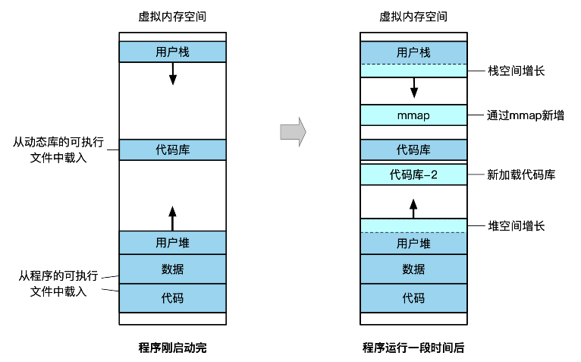
  - 栈（初始无内容）
- 途径-2：进程运行时添加
  - 堆、栈
  - mmap/munmap
    - 分配内存buffer
    - 加载新的代码库
mmap：分配一段虚拟内存区域
- 通常用于把一个文件（或一部分）映射到内存
VMA中还会包含文件映射等信息
- 也可以不映射任何文件，仅仅新建虚拟内存区域（匿名映射）
- 缺页异常（page fault）
  - AARCH64：触发（通用的）同步异常（8）
  - 根据ESR信息判断是否为缺页异常
  - 访问的虚拟地址存放在FAR_EL1
- 操作系统的缺页处理函数
  - FAR_EL1中的值不落在VMA区域内，则为非法
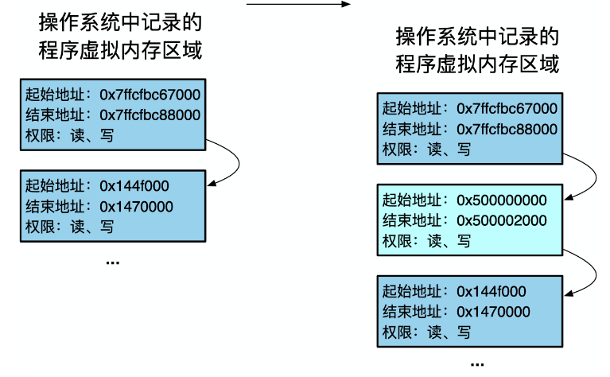
  - 反之，则分配物理页，并在页表中添加映射
- 优势：节约内存资源
- 劣势：缺页异常导致访问延迟增加
- 如何取得平衡？
  - 应用程序访存具有时空局部性（Locality）
  - 在缺页异常处理函数中采用预先映射的策略（预测相邻的虚拟页也会被访问，提前映射）
    - 在节约内存和减少缺页异常次数之间取得平衡
- madvise
  - int madvise(void *addr, size_t length, int advice)
  - 将用户态的一些语义信息发给内核以便于优化
    - 例如：将madvise和mmap搭配，在使用数据前告诉内核这一段数据需要使用，建议OS提前分配物理页，减少缺页异常开销
- mprotect
  - int mprotect(void *addr, size_t len, int prot);
  - 改变一段内存的权限
    - 例如：JIT动态生成的二进制代码，需将内存由"可写"改"为可执行"
共享内存
写时拷贝（copy-on-write）
- 实现
  - 修改页表项权限
  - 在缺页时拷贝、恢复
- 典型场景fork
  - 节约物理内存
  - 性能加速
内存去重
- memory deduplication
  - 基于写时拷贝机制
  - 在内存中扫描发现具有相同内容的物理页面
  - 执行去重
  - 操作系统发起，对用户态透明
- 典型案例：Linux KSM
  - kernel same-page merging
内存压缩
- Windows 10
  - 压缩后的数据仍然存放在内存中
  - 当访问被压缩的数据时，操作系统将其解压即可
  - 思考：对比交换内存页到磁盘，压缩的优点和缺点有哪些？
- Linux
  - zswap：换页过程中磁盘的缓存
  - 将准备换出的数据压缩并先写入 zswap 区域 （内存）
  - 好处：减少甚至避免磁盘I/O；增加设备寿命
大页的利弊
- 好处
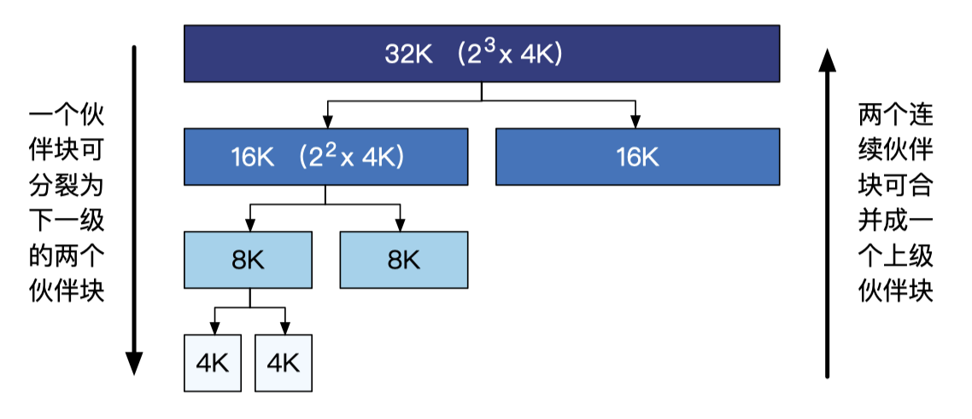
  - 减少TLB缓存项的使用，提高 TLB 命中率
  - 减少页表的级数，提升遍历页表的效率
- 案例
  - 提供API允许应用程序进行显示的大页分配
  - 透明大页（Transparent Huge Pages) 机制
- 弊端
  - 未使用整个大页而造成物理内存资源浪费
  - 增加管理内存的复杂度
AARCH64支持多种最小页面大小
- TCR_EL1可以选择不同的最小页面大小
  - 3种配置：4K、16K、64K
  - 4K + 大页：2M/1G
  - 16K + 大页：32M
    - 只有L2页表项支持大页
  - 64K + 大页：512M
    - 只有L2页表项支持大页 （ARMv8.2之前）
物理内存
- 引入虚拟内存后，物理内存分配主要在以下四个场景出现：
  - 用户态应用程序触发on-demand paging（延迟映射）时
    - 此时内核需要分配物理内存页，映射到对应的虚拟页
  - 内核自己申请内存并使用时
    - 如用于内核自身的数据结构，通常通过kmalloc()完成
  - 发生换页（swapping）时
    - 通过磁盘来扩展物理内存的容量
  - 内核申请用于设备的DMA内存时
    - DMA内存通常需要连续的物理页、
  - 应用调用malloc后，返回的虚拟地址属于某个VMA
  - 但虚拟地址对应的页表项的valid bit可能为0
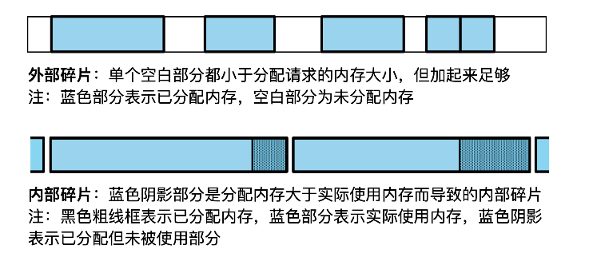
  - 当第一次访问新分配的虚拟地址时，CPU会触发page fault
- 分配物理页/连续物理页（2^{n}）
- 直接映射：
  - OS一次性将所有物理内存映射到一段高虚拟地址（OS使用的虚拟地址）
  - 任一物理地址和OS使用的虚拟地址仅相差一个偏移量
  - OS可迅速根据物理地址或虚拟地址互相计算
    - 用途举例1：OS为应用分配物理页，在页表中添加映射需要物理地址；OS对物理页清零需要使用虚拟地址
    - 用途举例2：OS分配页表页（即分配单个物理页），页表项内容需要设置物理地址，而填写页表项需要使用虚拟地址
SLAB
- 只分配固定大小块
- 对于每个固定块大小，SLUB 分配器都会使用独立的内存资源池进行分配
  - 采用best fit定位资源池

- Current指向一个slab，并从其中分配；
- 当Current slab全满，则从Partial链表中取出一个放入Current
- 释放后，若某个slab不再全满，则加入partial
- 释放后，若某个slab全空则可还给伙伴系统
缺页异常
- 导致缺页异常的三种可能
  - 访问非法虚拟地址
  - 按需分配（尚未分配真正的物理页）
  - 内存页数据被换出到磁盘上
- 应用程序访存具有时空局部性（Locality）
  - 在缺页异常处理函数中采用预先映射的策略（预测相邻的虚拟页也会被访问，提前映射）
  - 在节约内存和减少缺页异常次数之间取得平衡
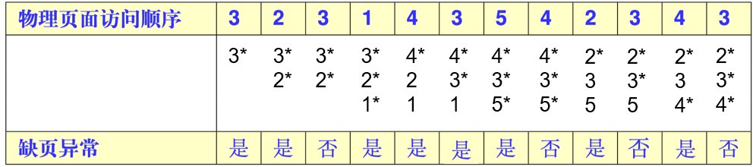
- 预取机制 （Prefetching）
  - 预测接卸来进程要使用的页，提前换入
  - 在缺页异常处理函数中，根据应用程序访存具有的空间本地性进行预取
理想的换页策略（OPT策略）
假设物理内存中可以存放三个物理页，初始为空，
某应用程序一共需要访问物理页面 1～5
OPT：优先换出未来最长时间内不会再访问的页面
FIFO策略
操作系统维护一个队列用于记录换入内存的物理页号，
每换入一个物理页就把其页号加到队尾，
因此最先换进的物理页号总是处于队头位置
Belady’s Anomaly 1, 2, 3, 4, 1, 2, 5, 1, 2, 3, 4, 5
Second Chance策略
FIFO 策略的一种改进版本：为每一个物理页号维护一个访问标志位。
如果访问的页面号已经处在队列中，则置上其访问标志位。
换页时查看队头：1）无标志则换出；2）有标志则去除并放入队尾，继续寻找
LRU策略
OS维护一个链表，在每次内存访问后，OS把刚刚访问的内存页调整到链表尾端；每次都选择换出位于链表头部的页面
缺点-1：对于特定的序列，效果可能非常差，如循环访问内存
缺点-2：需要排序的内存页可能非常多，导致很高的额外负载
时钟算法策略
- 精准的LRU策略难以实现
- 物理页环形排列（类似时钟）
  - 为每个物理页维护一个访问位
  - 当物理页被访问时， 把访问位设成T
  - OS依次（如顺时针）查看每个页的“访问位”
    - 如果是T，则置成F
    - 如果是F，则驱逐该页
- 时钟算法（Clock Algorithm）将换进物理内存的页号排成一个 时钟的形状。该时钟有一个针臂，指向新换进内存的页号的后一个。同时，也 为每一个页号维护一个访问标志位。每次需要选择换出页号时，该算法从针臂 所指的页号开始检查。如果当前页面的访问标志位没有设置，即从上次检查到 这次，该页面没有被访问过，将该页面替换；如果当前页面的访问标志位已被 置上（即被访问过），那就将其访问标志位清空，并且针臂顺时针移动指针到 下一个页面。如此重复，直到找到一个访问标志位未被置上的页面。
- 每个物理页需要有一个“访问位”
  - MMU在页表项里面为虚拟页打上“访问位”
  - 回顾：页表项中的Access Flag
- 如何实现
  - OS在描述物理页的结构体里面记录页表项位置
    - 当物理页被填写到某张页表中时，把页表项的位置记录在元数据中（在Linux中称为“反向映射”：reverse mapping）
    - 根据物理页对应的页表项中的“访问位”判断是否驱逐
    - 驱逐某页时应该清空其对应的所有页表项（例如共享内存）
Thrashing Problem
- 直接原因
  - 过于频繁的缺页异常（物理内存总需求过大）
- 大部分 CPU 时间都被用来处理缺页异常
  - 等待缓慢的磁盘 I/O 操作
  - 仅剩小部分的时间用于执行真正有意义的工作
- 调度器造成问题加剧
  - 等待磁盘 I/O导致CPU利用率下降
  - 调度器载入更多的进程以期提高CPU利用率
  - 触发更多的缺页异常、进一步降低CPU利用率、导致连锁反应
工作集模型（有效避免Thrashing）
- 一个进程在时间t的工作集W(t, x)：
  - 其在时间段（t - x, t)内使用的内存页集合
  - 也被视为其在未来（下一个x时间内）会访问的页集合
  - 如果希望进程能够顺利进展，则需要将该集合保持在内存中
- 工作集模型：All-or-nothing
  - 进程工作集要么都在内存中，要么全都换出
  - 避免thrashing，提高系统整体性能表现
五、通信与调度
进程切换
- 操作系统为每个进程维护处理器上下文
  - 包含恢复进程执行所需要的状态
  - 思考：进程A执行到main函数任意一条指令，切换到进程B执行，一段时间后，再切回到进程A执行
    - 为完成此过程，有哪些状态需要保存？
  - 具体包括：
    - PC寄存器值，栈寄存器值，通用寄存器值，状态寄存器值
- 进程 ID
  - 每个进程都有唯一的正数PID
- getpid()
  - 返回调用进程的PID
- getppid()
  - 返回调用进程父进程的PID
  - 父进程：创建该进程的进程
getpid和getppid函数返回pid_t类型的int值
exit函数终止进程并带上一个status状态
Fork 函数
- 调用一次
  - 在父进程中
- 返回两次
  - 在父进程中，返回子进程的PID
  - 在子进程中，返回0
- 返回值提供了唯一明确地区分父进程和子进程执行的方法
Linux下的僵尸进程
- 进程终止后，内核不会立刻销毁该进程
  - 不再运行，但仍然占用内存资源
- 进程以终止态存在，等待父进程回收
- 当父进程回收终止的子进程
  - 内核把子进程的exit状态传递给父进程
  - 内核移除子进程，此时子进程才被真正回收
- 终止状态下还未被回收的进程就是僵尸进程
- 如果父进程
  - 在自己终止前没有回收僵尸子进程
  - 内核会安排init进程回收这些子进程
- init进程
  - PID为1
  - 在系统初始化时由内核创建
waitpid函数
- pid>0：等待集合中只有pid子进程
- pid=-1：等待集合包括所有子进程
- 如果没有子进程：返回-1，errno = ECHILD
- 如果等待被中断：返回-1，errno = EINTR
进程
- 进程是计算机程序运行时的抽象
  - 静态部分：程序运行需要的代码和数据
  - 动态部分：程序运行期间的状态（程序计数器、堆、栈……）
- 进程具有独立的虚拟地址空间
  - 每个进程都具有“独占全部内存”的假象
  - 内核中同样包含内核栈和内核代码、数据
每个进程都对应一个元数据，称为“进程控制块”PCB
- 调度队列
  - 队列中每个元素是进程PCB
- 内核调度器从调度队列中取出一个进程PCB
  - schedule()：进程切换
  - 恢复其上下文状态
  - 通过eret指令恢复其执行
PCB创建
- PCB及其包含的内容都需要创建及初始化
  - 分配PCB本身的数据结构
  - 初始化PCB：虚拟内存
    - 创建及初始化vmspace数据结构
    - 分配一个物理页，作为顶级页表
  - 内核栈：分配物理页，作为进程内核栈
- 可执行文件通常有固定的存储格式
- 以ELF（Executable and Linkable Format）为例
  - 从程序头部表可以获取需要的段所在位置
  - 通常只有代码段和数据段需要被加载（loadable）
  - 加载即从ELF文件中映射到虚拟地址空间的过程
- 在返回用户态运行前，还需为进程准备运行所需的环境
  - 分配用户栈（分配物理内存并映射到虚拟地址空间）
  - 准备程序运行时的环境
    - 回顾main函数：int main(int argc, char* argv[], char *envp[])
- 为什么直到最后才初始化处理器上下文？
  - 其包含的内容直到前序操作完成才确定
    - SP：用户栈分配后才确定地址
    - PC（保存在ELR_EL1）：加载ELF后才知道入口所在地址
  - 通用寄存器初始值可直接赋为0
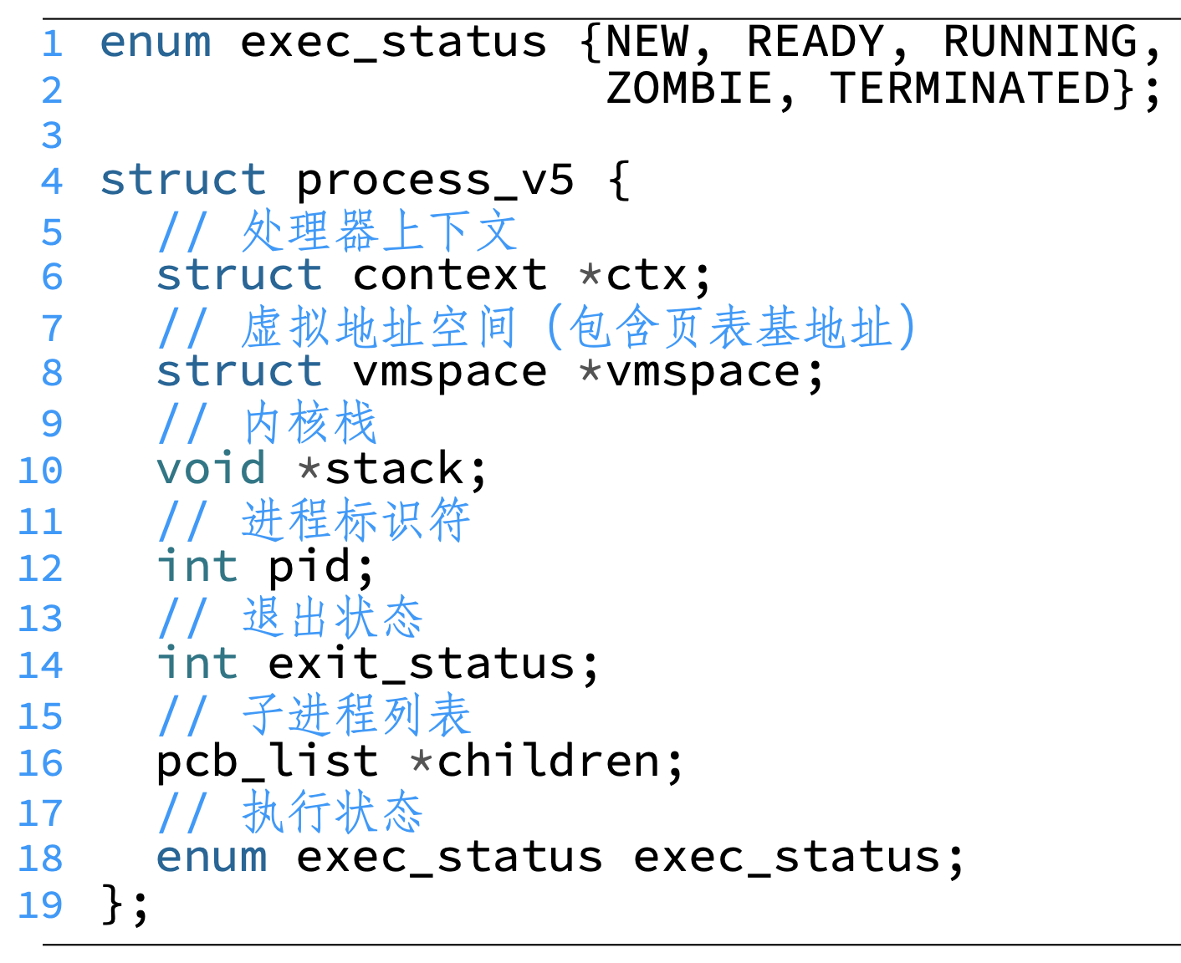
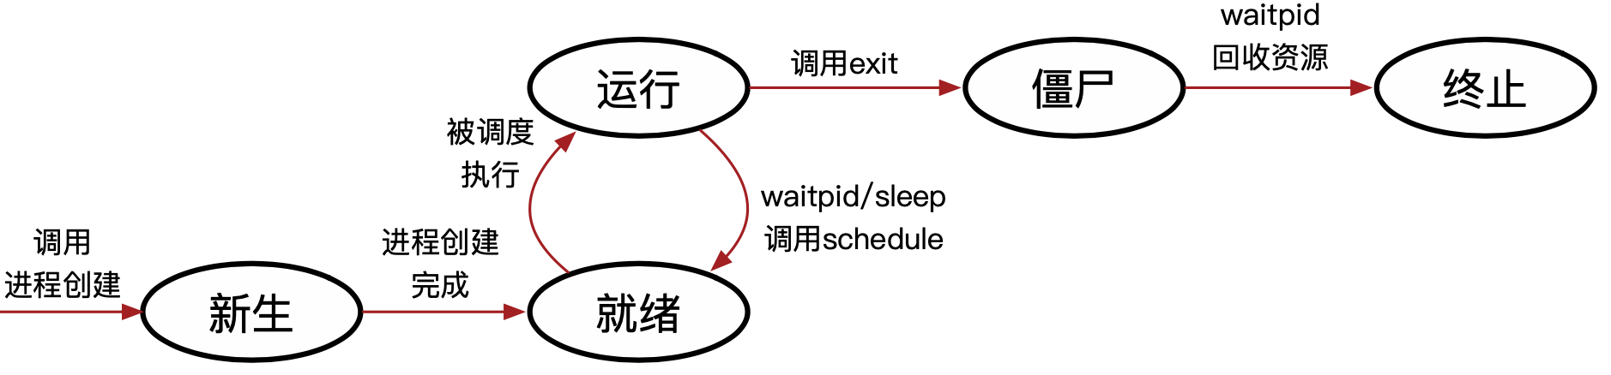
  - PSTATE，会有一个新进程执行前的初始处理器状态，但不能直接赋值给PSTATE，需要赋值给SPSR_EL1
Fork()
- 语义：为调用进程创建一个一模一样的新进程
  - 调用进程为父进程，新进程为子进程
  - 接口简单，无需任何参数
- fork后的两个进程均为独立进程
  - 拥有不同的进程id
  - 可以并行执行，互不干扰
  - 父进程和子进程会共享部分数据结构（例如文件描述符）
Fork后父子进程顺序不确定，视调度策略而定
- 为了“一模一样”，将父进程的PCB拷贝一份
包括PCB、内核栈、处理器上下文
- fork的优点
  - 接口非常简洁，（过去）实现简单
  - 将进程“创建”和“执行”（exec）解耦，提高了灵活度
- fork的缺点
  - 创建拷贝的复杂度与PCB复杂度相关（如今越来越复杂）
  - 完全拷贝过于粗暴（不如clone）
  - 性能差、可扩展性差（不如vfork和spawn）
  - 不可组合性 (例如：fork() + pthread())
- vfork：类似于fork，但让父子进程共享同一地址空间
  - 优点：连映射都不需要拷贝，性能更好
  - 缺点：
    - 通常只能用在“fork + exec”的场景中（vfork调用会暂停父进程执行）
    - 共享地址空间存在安全问题
- posix_spawn: 相当于fork + exec
  - 优点：可扩展性、性能较好
  - 缺点：不如fork灵活
- clone: fork的“进阶版”，可以选择性地不拷贝内存
  - 优点：高度可控，可依照需求调整
  - 缺点：接口比fork复杂，选择性拷贝容易出错
进程切换
- 需要进出内核，共包含五个步骤
  - 进程1进入内核态
  - 进程1处理器上下文保存
  - 进程上下文切换
  - 进程2处理器上下文恢复
  - 进程2返回用户态
- 处理器上下文：用于保存切换时的寄存器状态（硬件）
  - 在每个PCB中均有保存
- 进程上下文：表示目前操作系统正以哪个进程的身份运行（软件）
  - 通常使用一个指向PCB的全局指针表示（代码中的curr_proc)
所有调用schedule()的地方都涉及进程切换
（1）：p0进入内核态
- 由硬件完成部分寄存器保存
  - PC和PSTATE分别自动保存到ELR_EL1和SPSR_EL1
（2）：p0处理器上下文保存
- 将处理器中的寄存器值保存到处理器上下文对应的位置
（3.1）：虚拟地址空间切换
- 设置页表相关寄存器（TTBR0_EL1）
  - 使用PCB中保存的页表基地址赋值给TTBR0_EL1
（3.2）：内核栈切换
- 设置内核中的栈寄存器SP_EL1
  - 使用PCB中保存的内核栈顶地址赋值给SP_EL1
（3.3）：进程上下文切换
- 设置cur_proc为之后要执行的进程（p1）
  - 表明之后操作系统将以p1的身份运行
（4）：p1处理器上下文恢复
- 从处理器上下文中加载各寄存器的值，放入对应寄存器中
（5）：p1处理器上下文恢复
- 由硬件自动恢复部分寄存器
  - 将ELR_EL1和SPSR_EL1中的值自动保存到PC和PSTATE中
线程
Fork方法存在的局限
- 进程间隔离过强，共享数据困难
  - 各进程拥有独立的地址空间，共享需以页为粒度
  - 协调困难，需要复杂的通信机制
- 进程管理开销较大
  - 创建：地址空间复制
  - 切换：页表切换
- 线程只包含运行时的状态
  - 代码和数据等由进程提供
  - 包括了执行所需的最小状态（主要是寄存器和栈）
- 一个进程可以包含多个线程
  - 每个线程共享同一地址空间（方便数据共享和交互）
  - 允许进程内并行
一个线程执行系统调用，可能影响该进程的所有线程
pthreads使用
- 常用接口：创建、合并、分离、退出
- 线程资源默认需要显示回收
  - 主线程可使用合并（pthread_join）回收其他线程
  - 线程也可主动调用分离函数（pthread_detach）以自动回收
- 主线程退出默认会终结所有线程
  - 可改为调用退出（pthread_exit），只退出主线程
多线程进程的地址空间
- 每个线程拥有自己的栈
- 内核中也有为线程准备的内核栈
- 其他区域共享
  - 数据、代码、堆……
用户态线程与内核态线程
- 根据线程是否受内核管理，可以将线程分为两类
  - 内核态线程：内核可见，受内核管理
  - 用户态线程：内核不可见，不受内核直接管理
- 内核态线程
  - 由内核创建，线程相关信息存放在内核中
- 用户态线程
  - 在应用态创建，线程相关信息主要存放在应用数据中
- 线程模型表示了用户态线程与内核态线程之间的联系
  - 多对一模型：多个用户态线程对应一个内核态线程
  - 一对一模型：一个用户态线程对应一个内核态线程
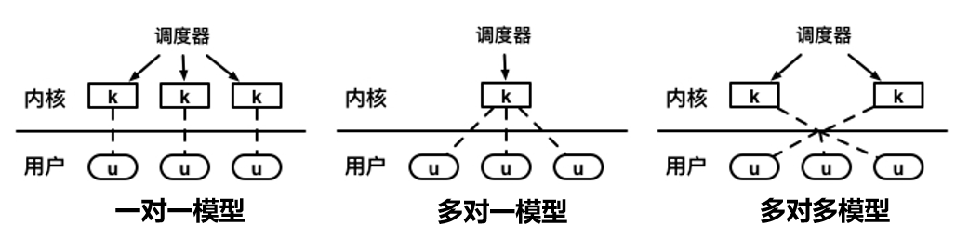
  - 多对多模型：多个用户态线程对应多个内核态线程
多对一模型
- 将多个用户态线程映射给单一的内核线程
  - 优点：内核管理简单
  - 缺点：可扩展性差，无法适应多核机器的发展
  - 在主流操作系统中被弃用
  - 用于各种用户态线程库中（协程）
一对一模型
- 每个用户线程映射单独的内核线程
  - 优点：解决了多对一模型中的可扩展性问题
  - 缺点：线程切换需要经过内核
- 主流操作系统都采用一对一模型
  - Windows、Linux、OS X……
多对多模型
- N个用户态线程映射到M个内核态线程（N > M）
  - 优点：解决可扩展性问题（多对一）和线程切换时延问题（一对一）
  - 缺点：管理更为复杂
  - 在虚拟化中得到了广泛应用
进程vs. 线程
- 线程和进程的相似之处：
  - 都可以与其他进程/线程并发执行（可能在不同核心上）
  - 都可以进行切换
    - 引入线程后，调度管理单位由进程变为线程
- 线程和进程的不同之处：
  - 同一进程的不同线程共享代码和部分数据
    - 不同进程不共享虚拟地址空间
  - 线程与进程相比开销较低
    - 进程控制（创建和回收）通常比线程更耗时
    - Linux的数据：
      - 创建和回收进程：～20K cycle
      - 创建和回收线程：～10K cycle（或更少）
TCB（线程控制块）
- 将PCB中部分内容移入TCB中
  - 每个线程TCB保存自己的处理器上下文、内核栈、退出/执行状态
  - 进程PCB仍维护共享的地址空间
  - PCB/TCB间相互引用，便于管理
  - 与进程创建相比步骤更少（如不需要加载可执行文件）
  - 在Linux中，线程创建由clone（本用于创建进程）实现
Sidebar：多线程fork
- 一个多线程的程序调用fork，会发生什么？
- 实现方式1:拷贝父进程中所有的线程
- 实现方式2:只拷贝父进程中调用fork的线程
- POSIX建议：尽量避免用fork拷贝多线程程序
  - 若希望使用多进程：使用fork
  - 若希望使用多线程：直接使用pthread_create
调度
- 降低周转时间：任务第一次进入系统到执行结束的时间
- 降低响应时间：任务第一次进入系统到第一次给用户输出的时间
- 实时性：在任务的截止时间内完成任务
- 公平性：每个任务都应该有机会执行，不能饿死
- 开销低：调度器是为了优化系统，而非制造性能BUG
- 可扩展：随着任务数量增加，仍能正常工作
First Come First Served
先到先得：简单、直观
问题：平均周转、响应时间过长
Shortest Job First
短任务优先：平均周转时间短
问题：1）不公平，任务饿死
2）平均响应时间过长
STCF（Shortest Time-to-Completion First）最短完成时间优先
Round Robin (时间片轮转)
固定时间顺序切换
轮询：公平、平均响应时间短
问题：牺牲周转时间
优先级调度
Multi-Level Queue (MLQ)
1）维护多个队列，每个队列设置不同优先级
2）高优先级队列中的任务优先执行
3）同优先级内使用Round Robin调度（也可使用其他调度策略）
  - $优先级=\frac{T_{Waiting}}{T_{Run}}$
  - 如果两个任务等待时间（ $T_{Waiting}$）相同，则运行时间越短越优先
  - 如果两个任务运行时间相同，则等待时间越长，越优先
  - 结合FCFS策略和SJF策略，避免了SJF策略在公平性方面的问题
MLFQ：多级反馈队列
- 规则 1:
  - 优先级高的任务会抢占优先级低的任务
- 规则 2:
  - 每个任务会被分配时间片，优先级相同的两个任务使用时间片轮转
- 规则 3:
  - 任务被创建时，假设该任务是短任务，为它分配最高优先级
- 规则 4a:
  - 一个任务时间片耗尽后，它的优先级会被降低一级
- 规则 4b:
  - 如果一个任务在时间片耗尽让出CPU，那么它的优先级不变
    - （通常，交互式任务/IO密集型任务符合该特点）
  - 任务重新执行时，会被分配新的时间片
解决饿死
- 规则 5:
  - 在某个时间段S后，将系统中所有任务优先级升为最高
- 效果1：避免长任务饿死
  - 所有任务的优先级会定时地提升最高
  - 最高级队列采用RR，长任务一定会被调度到
- 效果2：针对任务特征动态变化的场景
  - MLFQ会定时地重新审视每个任务
解决攻击
- 规则 4:
  - 一个任务时间片耗尽后（无论它期间放弃了多次CPU，它的时间片不会被重置），它的优先级会被降低一级
- 更新策略
  - 记录每个任务在当前优先级使用的时间片
  - 当累计一个完整时间片被用完后，降低其优先级
为不同队列选择不同的时间片
- 高优先级队列时间片较短，针对短任务
  - 提升响应时间
- 低优先级队列时间片较长，针对长任务
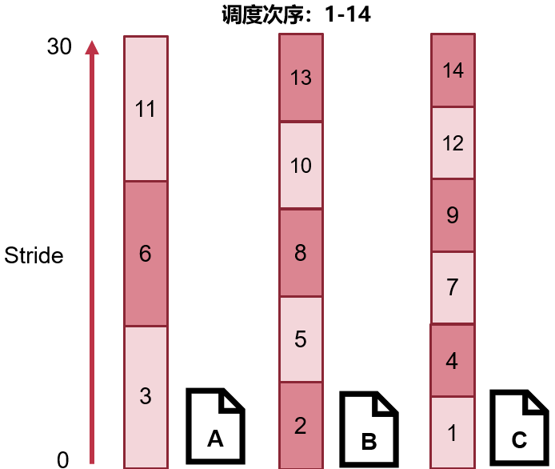
  - 降低调度开销
方法：使用“ticket”表示任务的份额
$ticket$：每个问题对应的份额
$T$：ticket的总量
问题A1可占用学霸时间的比例
$$\frac{{ticket}_{A1}}{T}=\frac{20}{100}=\frac{1}{5}$$
同学A可占用学霸时间的比例
$$\frac{{ticket}_{A}}{T}=\frac{{ticket}_{A1}+{ticket}_{A2}}{T}=\frac{50}{100}=\frac{1}{2}$$
一种公平共享的实现：彩票调度
（Lottery Scheduling）
- 每次调度时，生成随机数$R∈\left[0,T\right)$
- 根据R，找到对应的任务
  - $R$=51 调度C
步幅调度（Stride Scheduling）
- 确定性版本的Lottery Scheduling
  - 可以沿用tickets的概念
- Stride——步幅，任务一次执行增加的虚拟时间
  - $stride=\frac{\text{MaxStride}}{ticket}$
    - MaxStride是一个足够大的整数
    - 本例中设为所有tickets的最小公倍数
- Pass——累计执行的虚拟时间
负载均衡（Load Balance）
- 需要追踪CPU的负载情况
- 将任务从负载高的CPU迁移到负载低的CPU
进程间通信
管道pipe
- 管道是Linux等系统中常见的进程间通信机制
  - 两个进程间的一根通信通道（无格式的数据）
  - 一端向里投递，另一端接收
- 命令行常用: 常见的命令 ls | grep
- Linux系统调用
  - pipe() 用于创建一个匿名管道
  - mkfifo() 用于创建一个命名管道
消息队列: 带类型的消息传递
- 消息队列: 以链表的方式组织消息
  - 信箱为内核中维护的消息队列结构体
  - 任何有权限的进程都可以访问队列，写入或者读取
  - 支持异步通信 (非阻塞)
- 消息的格式: 类型 + 数据
  - 类型：由一个整型表示，具体的意义由应用程序决定
- 消息队列的组织
  - 基本遵循FIFO (First-In-First-Out)先进先出原则
  - 消息队列的写入：增加在队列尾部
  - 消息队列的读取：默认从队首获取消息
- 允许按照类型查询: Recv(A, type, message)
  - 类型为0时返回第一个消息 (FIFO)
  - 类型有值时按照类型查询消息
    - 如type为正数，则返回第一个类型为type的消息
消息队列 VS. 管道
- 消息格式:
  - 消息队列: 带类型的数据
  - 管道: 数据 (字节流)
- 通信进程数量:
  - 消息队列: 可以有多个发送者和接收者
  - 管道: 两个端口，最多对应两个进程
- 消息的管理:
  - 消息队列: FIFO + 基于类型的查询
  - 管道: FIFO
- 缓存区设计:
  - 消息队列: 链表的组织方式，动态分配资源，可以设置很大的上限
  - 管道: 固定的缓冲区间，分配过大资源容易造成浪费
共享内存通信
- 缺少通知机制
  - 若轮询检查，则导致CPU资源浪费
  - 若周期性检查，则可能导致较长的等待时延
  - 根本原因：共享内存的抽象过于底层；缺少OS更多支持
- TOCTTOU （Time-of-check to Time-of-use）问题
  - 当接收者直接用共享内存上的数据时，可能存在被发送者恶意篡改的情况（发生在接收者检查完数据之后，使用数据之前）
  - 这可能导致buffer overflow等问题
IPC的基本功能目标
- 数据传递
  - 发送消息：Send
  - 接收消息：Recv
  - 例如：pipe，msgqueue，网络socket， 消息订阅发布publish/subscribe
- 过程调用
  - 包括数据传递
  - 远程方法调用：RPC
  - 调用结果返回：Reply
  - 例如：进程1调用进程2的方法（与远程过程调用RPC类似）
- 阶段-1：准备阶段
  - 建立通信连接，即进程间的信道
    - 假设内核已经为两个进程映射了一段共享内存
- 阶段-2：通信阶段
  - 数据传递
    - “消息”抽象：通常包含头部（元数据）和数据内容（例如500字节）
  - 通信机制
    - 两个消息保存在共享内存中：发送者消息、接收者消息
    - 发送者和接收者通过轮询消息的状态作为通知机制
- 方法-1：通过共享内存的数据传递
  - 操作系统在通信过程中不干预数据传输
  - 操作系统仅负责准备阶段的映射
- 方法-2：通过操作系统内核的数据传递
  - 操作系统提供接口（系统调用）
  - 通过内核态内存来传递数据，无需在用户态建立共享内存
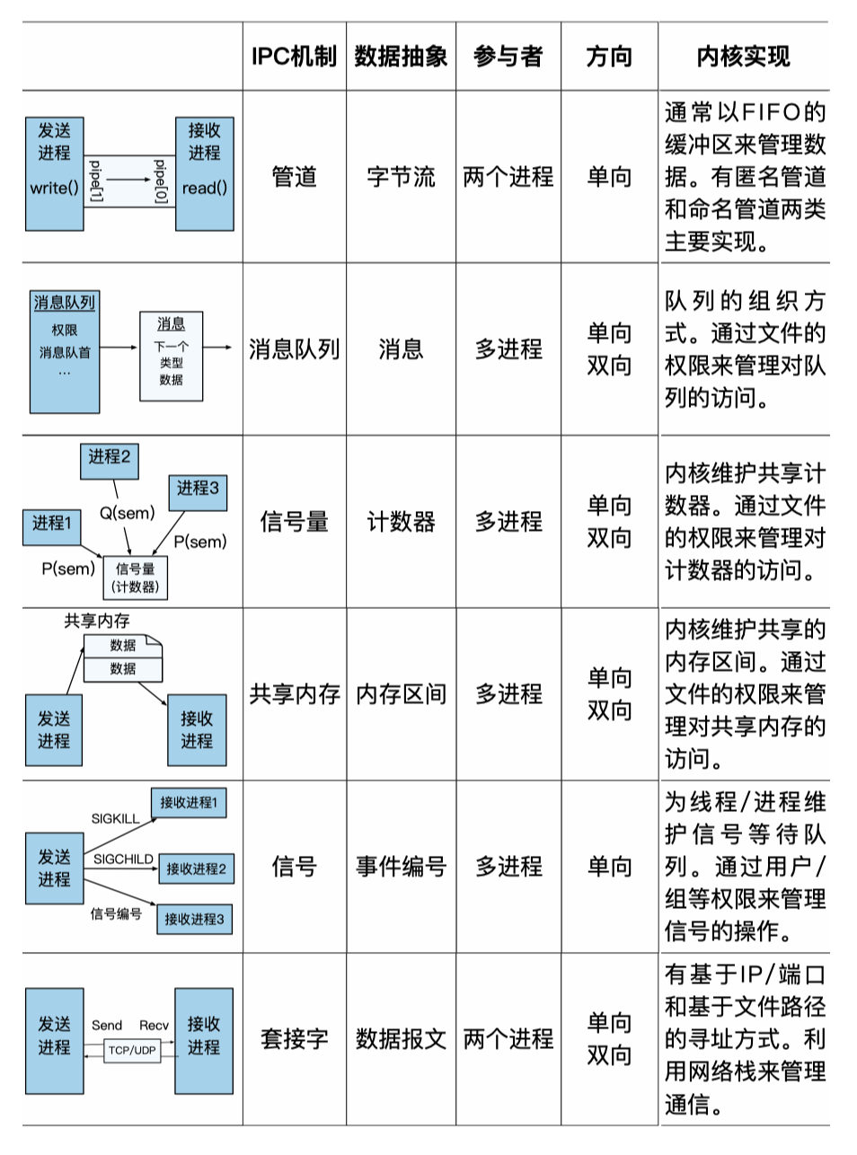
- 基于共享内存的优势
  - 完全由用户态控制，定制能力更强
  - 无需内核进行额外的内存拷贝
- 基于系统调用的优势
  - 抽象更简单，用户态直接调用接口，使用更方便
  - 安全性保证更强，发送者在消息被接收时通常无法修改消息
简单IPC的通知机制
- 方法-1：基于轮询（消息头部的状态信息）
  - 缺点：大量CPU计算资源的浪费
- 方法-2：基于控制流转移
  - 由内核控制进程的运行状态
  - 优点：进程只有在条件满足的情况下才运行，避免CPU浪费
- 同步IPC
  - IPC操作会阻塞进程直到操作完成
  - 线性的控制流
  - 调用者继续运行时，返回结果已经就绪
- 异步IPC
  - 进程发起IPC操作后即可返回而不需要等待其完成
  - 通过轮询或回调函数（需内核支持）来获取返回结果
IPC的两种通信连接
- 方法-1：直接通信
  - 通信的一方需要显示地标识另一方，每一方都拥有唯一标识
  - 如：Send(P, message), Recv(Q, message)
  - 连接的建立是自动完成的（由内核完成）
- 方法-2：间接通信
  - 通信双方通过"信箱"的抽象来完成通信
  - 每个信箱有自己唯一的标识符
  - 通信双方并不直接知道在与谁通信
  - 进程间连接的建立发生在共享一个信箱时
六、同步与文件
同步原语（Synchronization Primitives）是一个平台（如操作系统）提供的用于帮助开发者实现线程之间同步的软件工具
编程抽象：临界区（Critical Section）
任意时刻，有且只有一个线程可以进入临界区执行
互斥锁的接口：拿锁和放锁
- 互斥锁（Mutual Exclusive Lock）接口
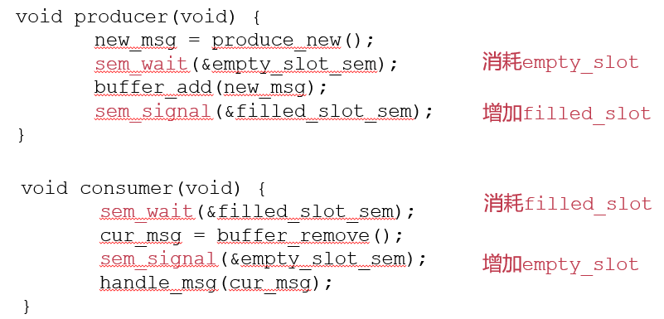
  - Lock(lock)：尝试拿到锁“lock”
    - 若当前没有其他线程拿着lock，则拿到lock，并继续往下执行
    - 若lock被其他线程拿着，则不断循环等待放锁（busy loop）
  - Unlock(lock)
    - 释放锁
- 保证同时只有一个线程能够拿到锁
条件变量
条件变量：利用睡眠/唤醒机制，避免无意义的等待
等待的接口：
void cond_wait(struct cond *cond, struct lock *mutex);
- 放入条件变量的等待队列
- 阻塞自己同时释放锁：调度器可以调度到其他线程
- 被唤醒后重新获取锁
唤醒的接口：
void cond_signal(struct cond *cond);
- 检查等待队列
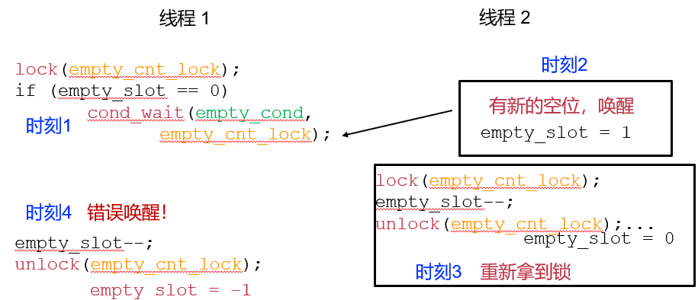
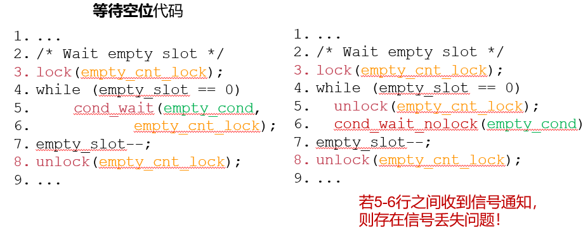
- 如果有等待者则移出等待队列并唤醒
信号量（Semaphore）（PV原语）
信号量：协调（阻塞/放行）
多个线程共享有限数量的资源
语义上：信号量的值cnt记录了当前可用资源的数量
提供了两个原语 P 和 V 用于等待/消耗资源
P操作：消耗资源
void sem_wait(sem_t *sem) {
while(sem->cnt <= 0)
/* Waiting */;
sem->cnt--;
}
V操作：增加资源
void sem_signal(sem_t *sem) {
sem->cnt++;
}
二元信号量与计数信号量
当初始化的资源数量为1时，为二元信号量
其计数器（counter）只有可能为0、1两个值，故被称为二元信号量
同一时刻只有一个线程能够拿到资源
当初始化的资源数量大于1时，为计数信号量
同一时刻可能有多个线程能够拿到资源
读写锁
互斥锁：所有的线程均互斥，同一时刻只能有一个线程进入临界区
对于部分只读取共享数据的线程过于严厉
读写锁：区分读者与写者，允许读者之间并行，读者与写者之间互斥
同步原语对比：互斥锁/条件变量/信号量
- 互斥锁与二元信号量功能类似，但抽象不同：
  - 互斥锁有拥有者的概念，一般同一个线程拿锁/放锁
  - 信号量为资源协调，一般一个线程signal，另一个线程wait
- 条件变量用于解决不同问题（睡眠/唤醒），需要搭配互斥锁使用
同步原语对比：互斥锁 vs 读写锁
- 接口不同：读写锁区分读者与写者
- 针对场景不同：获取更多程序语义，标明只读代码段，达到更好性能
- 读写锁在读多写少场景中可以显著提升读者并行度
  - 即允许多个读者同时执行读临界区
- 只用写者锁，则与互斥锁的语义基本相同
死锁预防：方法一
只有代理线程能够访问共享资源：避免数据竞争
死锁预防：方法二
不允许持有锁并等待拿其他锁：若拿不到某把锁，则把已获取的锁也放了
死锁预防：方法三
打破循环等待：按照特定顺序获取锁
- 对锁进行编号
- 让所有线程递增获取
任意时刻：获取最大资源号的线程可以继续执行，然后释放资源
新指令-1：Test-and-Set
1 int TestAndSet(int *old_ptr, int new) {
2 int old = *old_ptr; // fetch old value at old_ptr
3 *old_ptr = new; // store 'new' into old_ptr
4 return old; // return the old value
5 }
新指令-2：Compare-and-swap
1 int CompareAndSwap(int *ptr, int expected, int new) {
2 int actual = *ptr;
3 if (actual == expected)
4 *ptr = new;
5 return actual;
6 }
硬件方法：用原子指令
新指令-3：Load-linked & Store-conditional
1 int LoadLinked(int *ptr) {
2 return *ptr;
3 }
4
5 int StoreConditional(int *ptr, int value) {
6 if (no one has updated *ptr since the LoadLinked to this address) {
7 *ptr = value;
8 return 1; // success!
9 } else {
10 return 0; // failed to update
11 }
12 }
用 LL/SC 来实现 Spinlock
1 void lock(lock_t *lock) {
2 while (1) {
3 while (LoadLinked(&lock->flag) == 1)
4 ; // spin until it's zero
5 if (StoreConditional(&lock->flag, 1) == 1)
6 return; // if set-it-to-1 was a success: all done
7 // otherwise: try it all over again
8 }
9 }
10
11 void unlock(lock_t *lock) {
12 lock->flag = 0;
13 }
新指令-4：Fetch-and-add
1 int FetchAndAdd(int *ptr) {
2 int old = *ptr;
3 *ptr = old + 1;
4 return old;
5 }
用 Fetch-and-add 实现 Ticket Lock
1 typedef struct __lock_t {
2 int ticket;
3 int turn;
4 } lock_t;
5
6 void lock_init(lock_t *lock) {
7 lock->ticket = 0;
8 lock->turn = 0;
9 }
10
11 void lock(lock_t *lock) {
12 int myturn = FetchAndAdd(&lock->ticket);
13 while (lock->turn != myturn)
14 ; // spin
15 }
16
17 void unlock(lock_t *lock) {
18 lock->turn = lock->turn + 1;
19 }
排号锁（Ticket Lock）
通过遵循竞争者到达的顺序来传递锁。
读写锁的偏向性
- 考虑这种情况：
  - t0：有读者在临界区
  - t1：有新的写者在等待
  - t2：另一个读者能否进入临界区？
- 不能：偏向写者的读写锁
  - 后序读者必须等待写者进入后才进入
- 能：偏向读者的读写锁
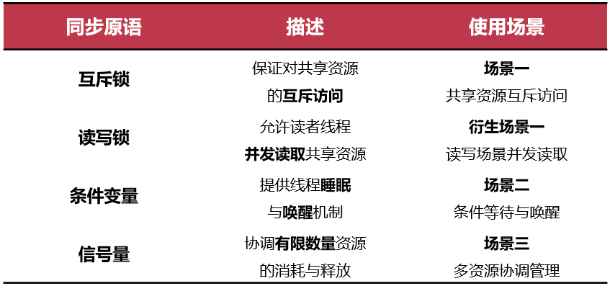
  - 后序读者可以直接进入临界区
死锁避免：银行家算法
银行家算法的核心：
- 所有线程获取资源需要通过管理者同意
- 管理者预演会不会造成死锁
  - 如果会造成：阻塞线程，下次再给
  - 如果不会造成：给线程该资源
- 全局可利用资源：Available[M]
- 每线程最大需求量：Max[N][M]
- 已分配资源：Allocation[N][M]
- 还需要的资源：Need[N][M]
- 全局可利用资源：该向量代表某一时刻系统中每一类元素的可用个数。这个向量初始化时设置为系统中拥有的第$M$类资源的总量。
- 每线程最大需求量：该矩阵包含所有线程$N$对第$M$类资源的最大需求量。
- 已分配资源：该矩阵包含已经分配给所有线程$N$的$M$种资源的数量。
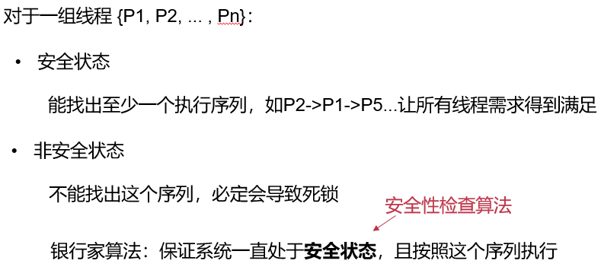
- 还需要的资源：该矩阵包含所有线程$N$对第$M$累资源还需要的资源数量。
文件和文件系统
- 文件是对数据的一种抽象
  - 文件的定义：有名字且持久化的一段数据
- 文件系统
  - 提供了一组操作文件的API
inode：记录文件多个磁盘块的位置
- 引入inode：index node
  - 记录多个磁盘块号
  - 头部记录文件size信息
  - 每个文件对应一个inode
  - 称为文件元数据（Metadata）
- 文件读写操作
  - 给定inode和文件内偏移（offset）
  - 根据offset计算出对应的磁盘块号
  - 若offset超出size则返回错误
- inode表：记录所有inode
  - 可以看成inode的大数组
  - 每个inode使用作为索引
  - 此时，inode号即为文件名
- inode分配信息（位图）
  - 记录哪些inode已分配，哪些空闲
- 超级块：Super Block
  - 记录磁盘块的大小、其他信息的起始磁盘块位置，等等
  - 是整个文件系统的元数据
- 加载文件系统
  - 首先读取超级块，然后找到其他信息
- 创建新文件
  - 根据inode分配信息找到空闲inode，将inode对应的bit设置为1
  - 返回inode在inode表中的索引，作为文件名
- 查找文件（根据inode号）
  - 在inode表中根据inode号定位该inode
- 删除文件
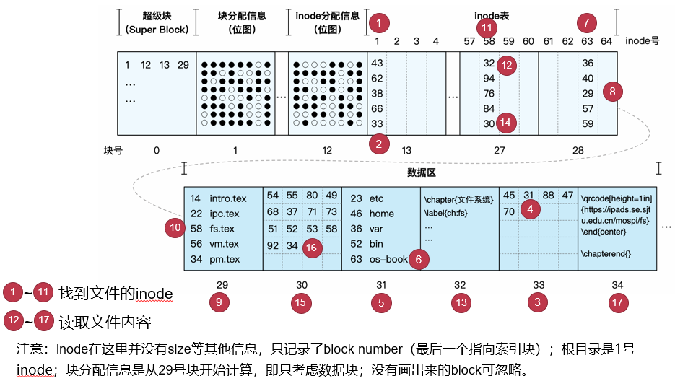
  - 在inode分配表中，将该inode对应的bit设置为0
多级inode
- 引入索引块：指向数据块；以及二级索引块：指向索引块；...
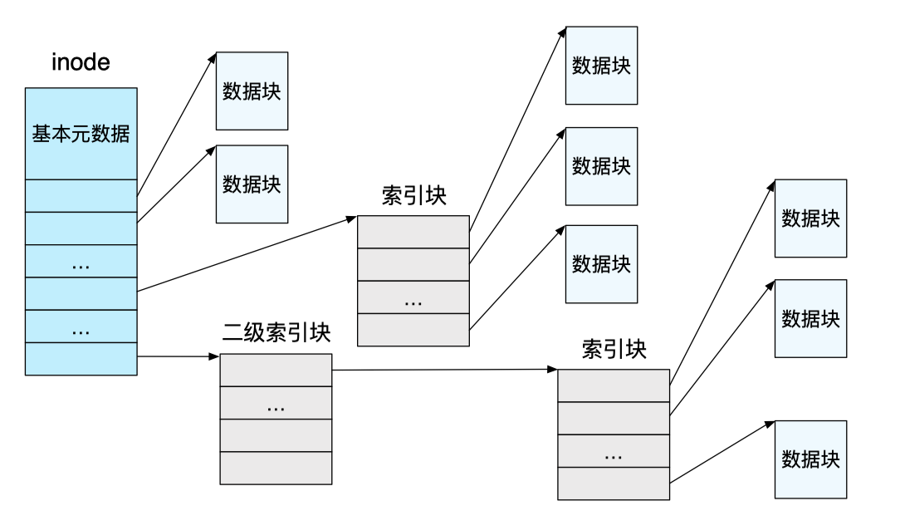
- 索引块（包括二级索引块）不在inode表的存储区域，而是在数据区域
目录文件与目录项
- 目录中的每条映射称为一个目录项
  - 每一条目录项记录了一个inode号与文件名字符串的映射
  - 一个目录可以记录很多目录项
- 目录文件的大小（占用空间）
  - 与其记录的文件大小无关
    - 思考：与什么因素有关？
- 目录支持查找操作
  - 给定一个目录文件和字符串
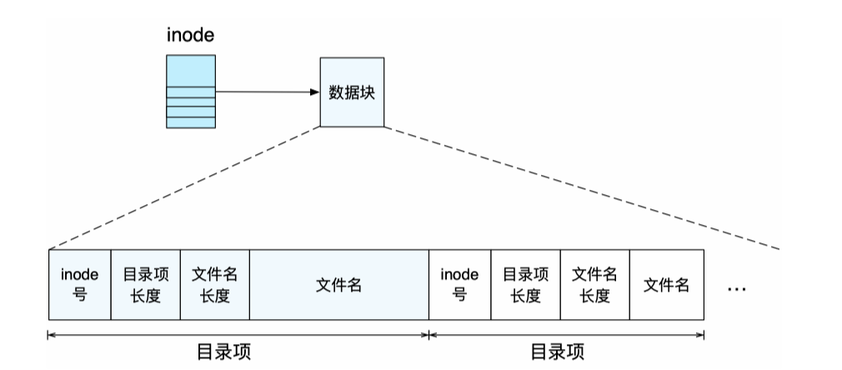
  - 在目录文件中查找字符串，并返回对应的inode
- 目录中可以记录子目录
  - 因为目录本身也是一个文件
  - 通过“/”来分割父目录和子目录
- 最顶端的目录没有目录名（文件名）
  - 被称为“根目录”（root）
  - 根目录没有文件名，在“/”的前面什么都没有
  - 通常固定为1号inode
- 绝对路径和相对路径
  - 绝对路径：如“/home/OS/test.md”
  - 相对路径：如“./test.md”或“OS/test.md”
（硬）链接：Link
- LINK
  - LINK("Mail/inbox/new-assignment", "assignment")
  - 将严格的层次结构（树）变成有向图
    - 注意：用户不能为目录创建link
  - 不同的文件名可以指向同一个inode号
- UNLINK
  - 删掉从文件名到inode号的绑定关系
  - 如果 UNLINK 最后一个绑定，则把 inode 和对应的 blocks放到 free-list
    - 每个文件都需要一个 reference counter
- 引用计数器（Reference count）
  - 一个 inode 可以绑定多个文件名
    - LINK 时 +1, UNLINK 时 -1
  - 当reference count为0时，文件被删除
  - 不允许出现环
    - 除了 '.' 和 '..'
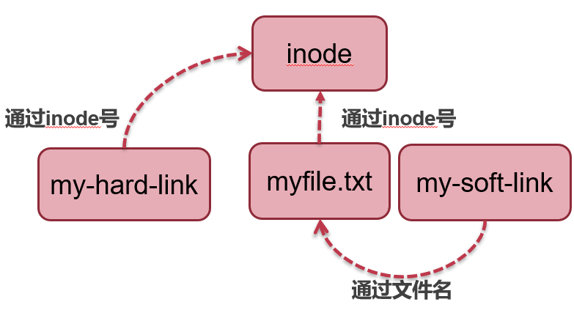
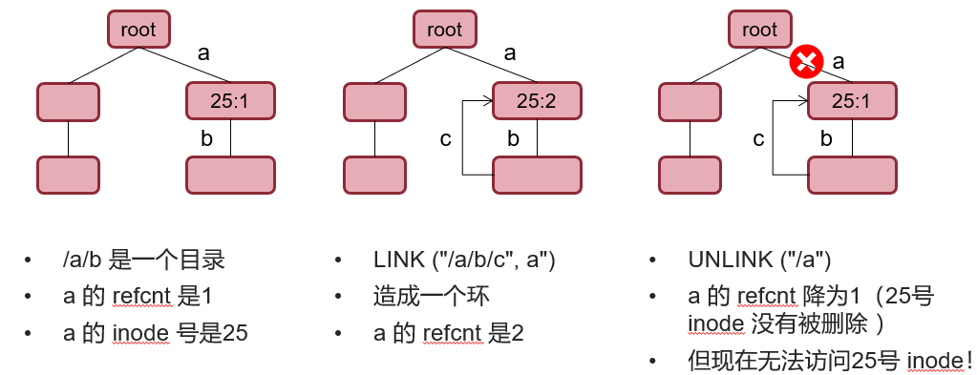
    - 用来表明当前目录和上一层目录
而不需要知道它们实际的名字
软链接（符号链接）：一种特殊的inode（快捷方式）
软链接可以无中生有
可以建立目录的软链接
文件的元数据 （磁盘中）
- 拥有者/所在组 ID
  - 拥有该 inode 的 用户 ID 和 组 ID
- 权限的类型
  - 拥有者、所在组、其他
  - 读、写、执行
- 时间戳
  - 最后一次访问 (如READ 操作)
  - 最后一次修改 (如WRITE 操作)
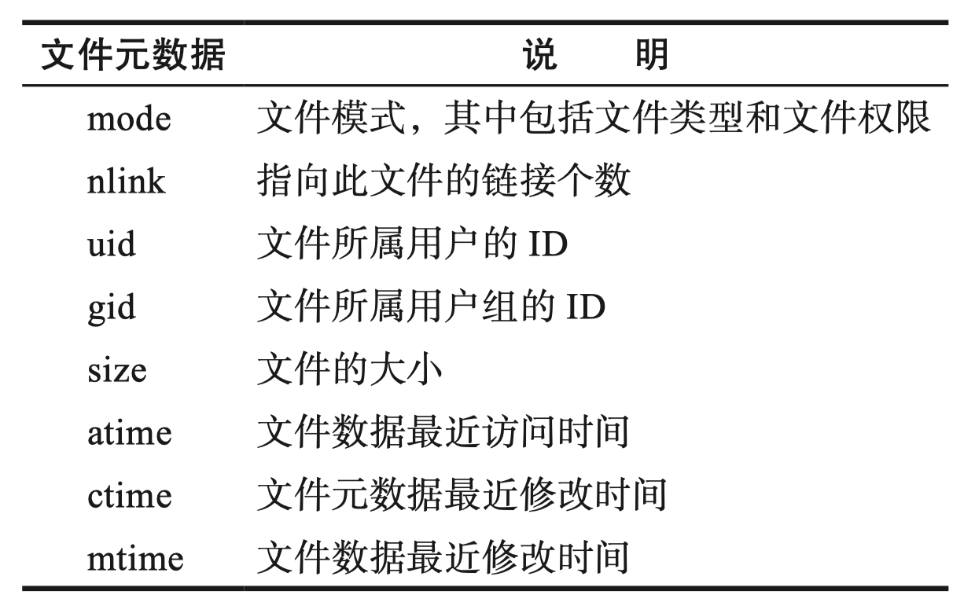
  - 最后一次 inode 更新 (如LINK 操作)
被打开文件的元数据（内存中）
- 整个系统维护了一个 file_table
  - 记录了所有打开的文件的信息
  - 包括：文件游标（file cursor）、引用数（ref_count）
  - 父子进程间可以共享文件游标
- 每个进程维护了一个 fd_table
  - 记录了该进程每个 fd 所对应文件在 file_table 中的索引
文件游标 Cursor
- 文件游标
  - 记录了一个文件中下一次操作的位置
  - 可以通过 SEEK 操作修改
- 情况 1: 共享游标
  - 父进程将 fd 传递给子进程
    - UNIX 中，子进程会继承父进程所有已经打开的 fd
  - 允许父子进程共享同一个文件
- 情况 2: 非共享游标
  - 两个不同的进程打开同一个文件
write 和 close
- write() 与 read() 类似
  - 可能需要分配新的 block
  - 更新 inode 的 size 和 mtime
- close()
  - 释放 fd_table 中的相关项
  - 减小 file table 中相关项的 refcnt
  - 如果 file table 中相关项 refcnt 为 0，则将其释放
删除一个打开的文件
- 进程P1打开了文件 A
  - 运行 open，在 file_table 和 fd_table 中都增加了一项
- 进程P2将文件 A 删除
  - 删掉了指向文件 A 的最后一个目录项
  - 文件 A 的 inode 引用数变成了 0
- 文件 A 的 inode 不会被立即释放和删除
  - 直到前一个进程调用 close 将其关闭
  - （在 Windows 上，则通过"禁止删除打开的文件"实现类似效果）
崩溃一致性
方法-1：同步元数据写+fsck
同步元数据写
- 每次元数据写入后，运行sync()保证更新后的元数据入盘
若非正常重启，则运行fsck检查磁盘，具体步骤：
- 1. 检查superblock
  - 例：保证文件系统大小大于已分配的磁盘块总和
  - 如果出错，则尝试使用superblock的备份
- 2. 检查空闲的block
  - 扫描所有inode的所有包含的磁盘块
  - 用扫描结果来检验磁盘块的bitmap
  - 对inode bitmap也用类似方法
- 3. 检查inode的状态
  - 检查类型：如普通文件、目录、符号链接等
  - 若类型错误，则清除掉inode以及对应的bitmap
- 4. 检查inode链接
  - 扫描整个文件系统树，核对文件链接的数量
  - 如果某个inode存在但不在任何一个目录，则放到/lost+found
- 5. 检查重复磁盘块
  - 如：两个inode指向同一个磁盘块
  - 如果一个inode明显有问题则删掉，否则复制磁盘块一边给一个
- 6. 检查坏的磁盘块ID
  - 如：指向超出磁盘空间的ID
- 7. 检查目录
  - 这是fsck对数据有更多语义的唯一的一种文件
  - 保证 . 和 .. 是位于头部的目录项
  - 保证目录中不会保证目录的链接数只能是1个
  - 有相同的文件名
方法-2：日志（Journaling）
- 日志：在磁盘上预留的专门空间
- 在进行修改之前，先将修改记录到日志中
  - 如：如何修改block-bitmap、如何修改data
- 所有要进行的修改都记录完毕后，提交日志
- 确定日志落盘后，再修改数据和元数据
- 修改完成后，删除日志
- Data mode（即 full journaling）
  - 数据和元数据都写入日志区域
- Ordered mode（Default）
  - 先写数据（原本的文件位置），再写元数据（日志）
- Writeback mode
  - 仅仅将元数据写入日志
  - 数据依然写入原本的位置
  - 日志和数据之间没有顺序保证
Ordered Mode：两次Flush保证顺序
- 启动后首先检查日志区域
  - 若没有任何日志记录，则无需恢复
- 扫描所有已经COMMIT的事务
  - 若没有COMMIT的事务，则无需恢复
  - 对已经COMMIT的事务，将元数据从日志区写到原本位置
- 完成后清空日志区域

